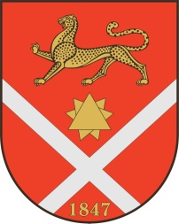

Республика Северная Осетия – Аланияроект
Правобережный район
Бесланское городское поселение

Собрание Представителей Бесланского городского поселения

Решение № 5

от 26 июня 2020 г. г. Беслан

«О внесении изменений в Решение Собрания представителей Бесланского городского поселения от 26.06.2020 г. № 7 «О присвоении новообразованным улицам наименований»

В соответствии с пунктом 21 части 1 статьи 14 Федерального закона от 06.10.2003 N 131-ФЗ "Об общих принципах организации местного самоуправления в Российской Федерации", Уставом Бесланского городского поселения Правобережного района Республики Северная Осетия – Алания, Собрание представителей Бесланского городского поселения

РЕШАЕТ:

- Внести следующие изменения в Решение Собрания представителей Бесланского городского поселения от 26.06.2020 г. № 7 «О присвоении новообразованным улицам наименований» (далее – Решение) изложив пункт 1 Решения в следующей редакции:
«1. Новообразованным улицам, расположенным на западной окраине г. Беслана:
- перпендикулярно улице Совхозной присвоить наименование улица Аланская;
- параллельно улице Совхозной имя Беслана Тулатова.»
2. Настоящее решение вступает в силу с момента подписания и подлежит официальному опубликованию (обнародованию).

Глава муниципального образования
Бесланского городского поселения В. Б. Татаров

